|  |  |  |
| --- | --- | --- |
|  | **Carátula para entrega de prácticas** | |
| Facultad de Ingeniería | | Laboratorio de docencia |

Laboratorios de computación

salas A y B

|  |  |
| --- | --- |
| *Profesor:* | ING. KARINA GARCIA MORALES |
| *Asignatura:* | FUNDAMENTOS DE PROGRAMACION |
| *Grupo:* | 21 |
| *No de Práctica(s):* | 1 |
| *Integrante(s):* | GIBRAN ALFREDO MARTINEZ CRUZ |
| *No. de Equipo de cómputo empleado:* |  |
| *No. de Lista o Brigada:* | 31 |
| *Semestre:* | 2020-1 |
| *Fecha de entrega:* | 20 DE AGOSTO DEL 2019 |
| *Observaciones:* |  |
|  |  |

CALIFICACIÓN: __________

LA COMPUTACION COMO HERRAMIENTA DE TRABAJO DEL PROFESIONAL DE INGENIERÌA

* **Objetivos:**

Descubrir y utilizar herramientas de software que se ofrecen en Internet que permitan realizar actividades y trabajos académicos de forma organizada y profesional a lo largo de la vida escolar, tales como manejo de repositorios de almacenamiento y buscadores con funciones avanzadas.

* **Desarrollo de la practica:**
* ***Conceptos***

Durante la sesión de laboratorio que se llevó a cabo el día miércoles 14 de agosto del 2019. Repasamos algunos conceptos de manera grupal, leímos las actividades que componen a esta práctica, así como la introducción y demás información útil para la realización de la misma, y que, sin esa lectura previa, sinceramente la practica hubiera carecido de sentido. Tratamos el tema de ***Control de Versiones*** donde analizamos su gran y necesaria función, la cual es *registrar, respaldar, revertir y revisar* ciertas modificaciones que les damos a nuestros archivos, de ahí su nombre, ya que controla de cierta forma las versiones o modificaciones que se le da a un archivo que puede llegar a ser realmente importante.

De igual forma descubrimos los tipos de *Sistemas de Control de Versiones* los cuales dependen del tipo de relación que tenga dicho sistema con nuestros documentos, estos son:

* *Sistema de Control de versiones Local*; donde a grandes rasgos se dice que los cambios de los archivos se guardan en una base de datos local.
* *Sistema de Control de versiones Centralizado*; donde varios usuarios pueden consultar sus documentos por medio de un servidor.
* *Sistema de Control de versiones Distribuido*; en este sistema todos los usuarios tienen acceso a las copias de los documentos de los demás usuarios, previniendo que se caiga el servidor y evitando grandes desastres.

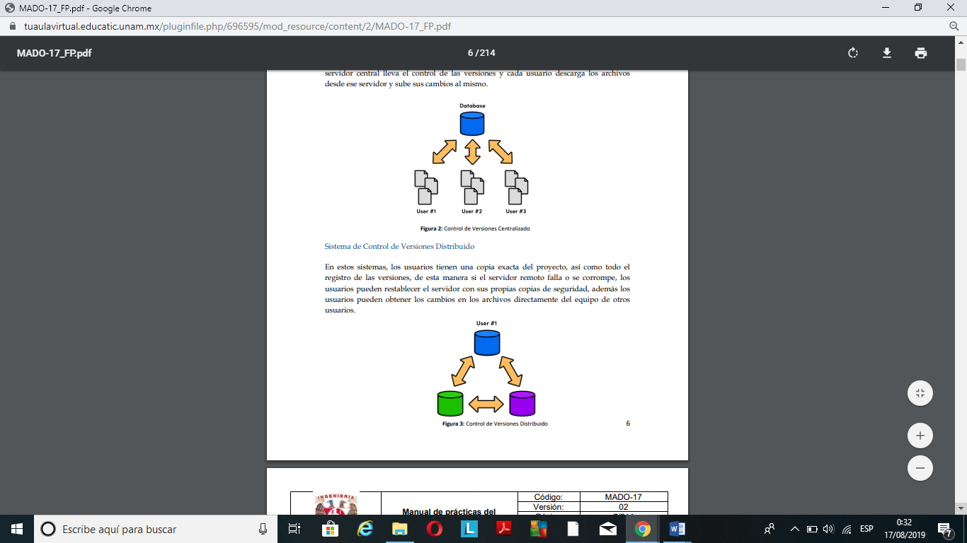

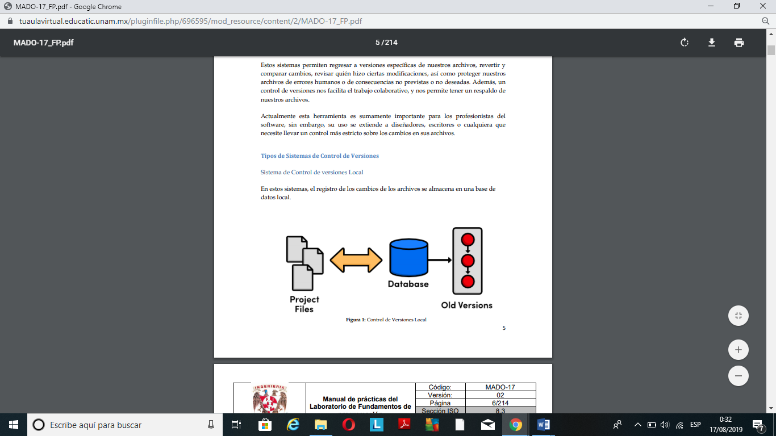

También descubrimos lo que es *Git*, un ejemplo de estos sistemas de control de versiones de código libre, donde supongo trataremos con él en un futuro. Así como el *Repositorio* que es como el gran directorio para guardar los proyectos, de donde se ayudan los controles de versiones. Asimismo, vimos la diferencia entre el repositorio *Local* y *Remoto*, que está en que uno está en nuestro propio equipo de cómputo y el otro es aquel alojado en la nube.

Analizamos las diferentes operaciones en un repositorio, como lo es *Agregar, Commit* que lo que hace es llevar el registro de los nuevos archivos agregados y de sus versiones y las ramas que son como las posibles versiones a efectuar sobre el documento en donde no necesariamente afecta la estructura funcional.

Recordamos un poco lo que es el almacenamiento en la nube y su importancia en el resguardo de documentos, de la misma forma consideramos las situaciones donde es necesario guardar archivos en la nube y otras donde de ninguna manera se deben subir ciertos documentos por ahí. Rápidamente descubrimos la gran mayoría la opción de los formularios de Google de donde desencadenó nuestra primera actividad del día y de las cuales mencionare a detalle a continuación.

* ***Actividades***

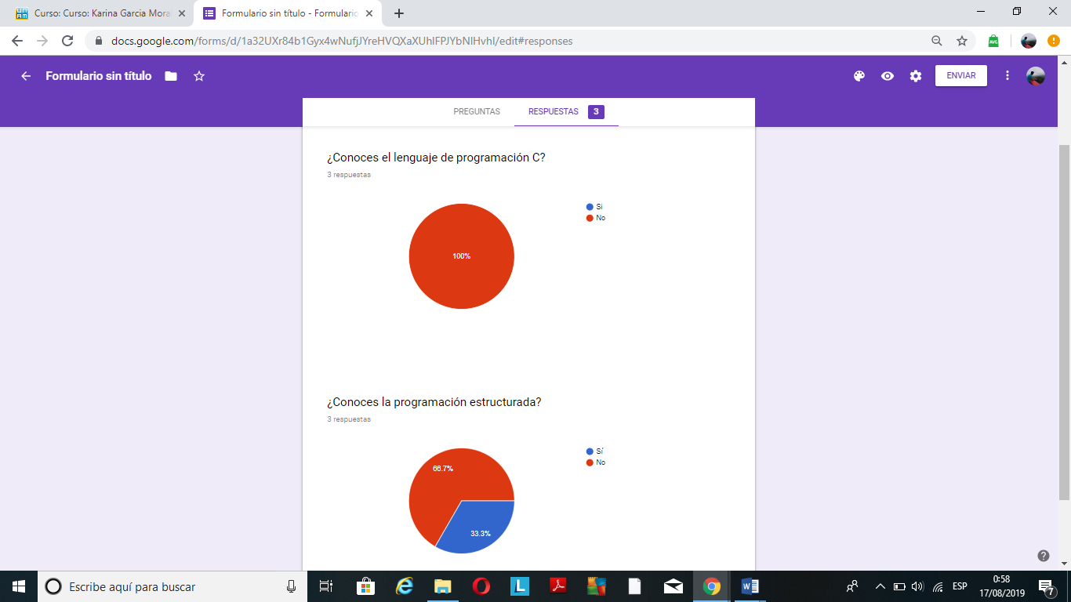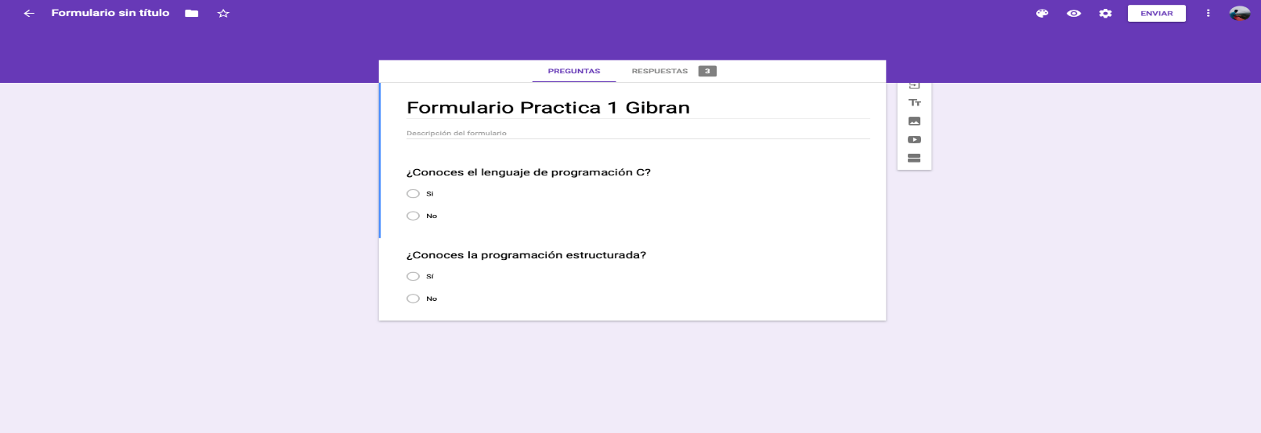

* Realizamos entre los miembros de nuestra fila cuestionarios por medio de Google Forms.

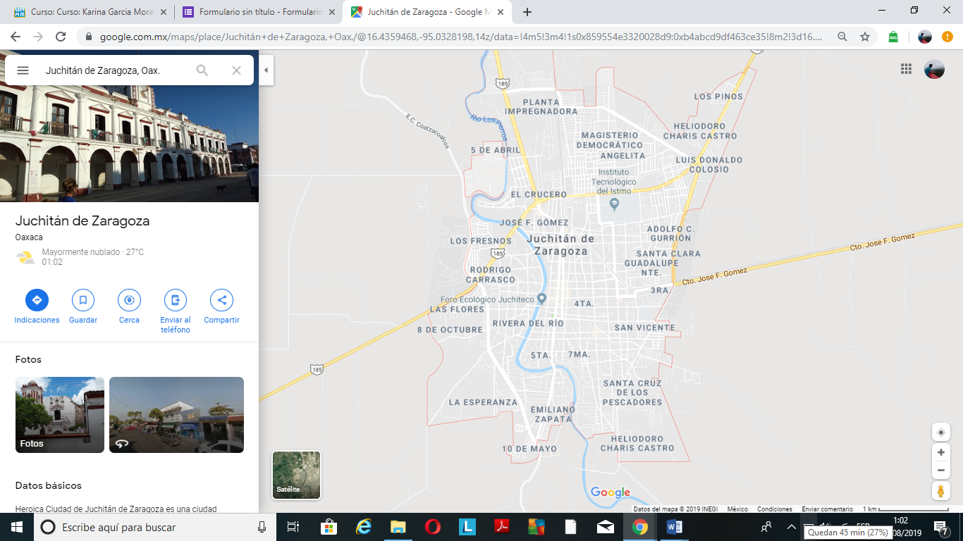

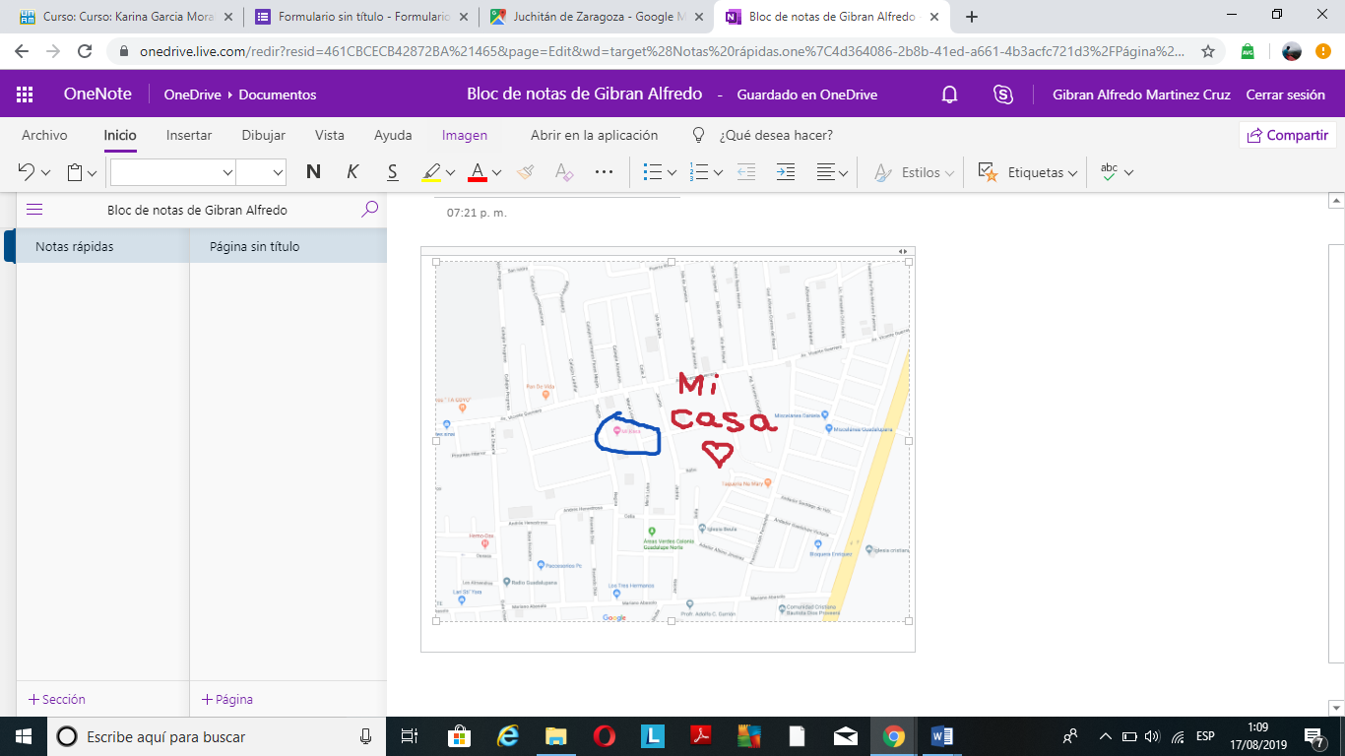

* Señalamos en Google Maps el lugar donde quisiéramos estar, use One Note para guardar las capturas y así poderlas manipular en otro equipo de cómputo.

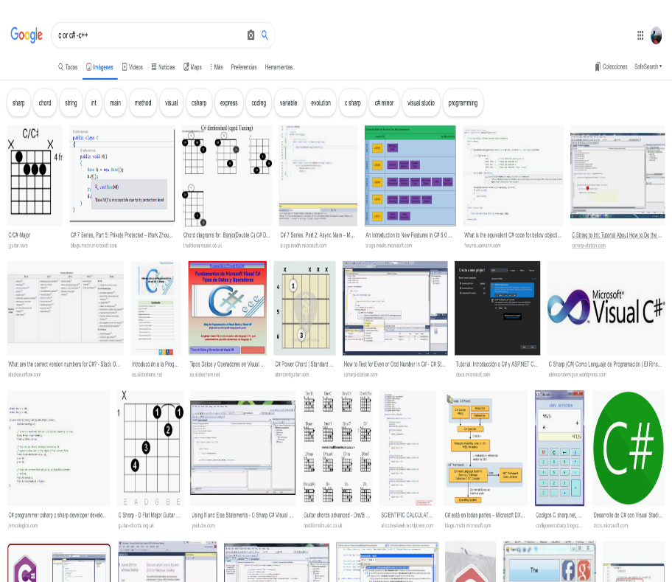

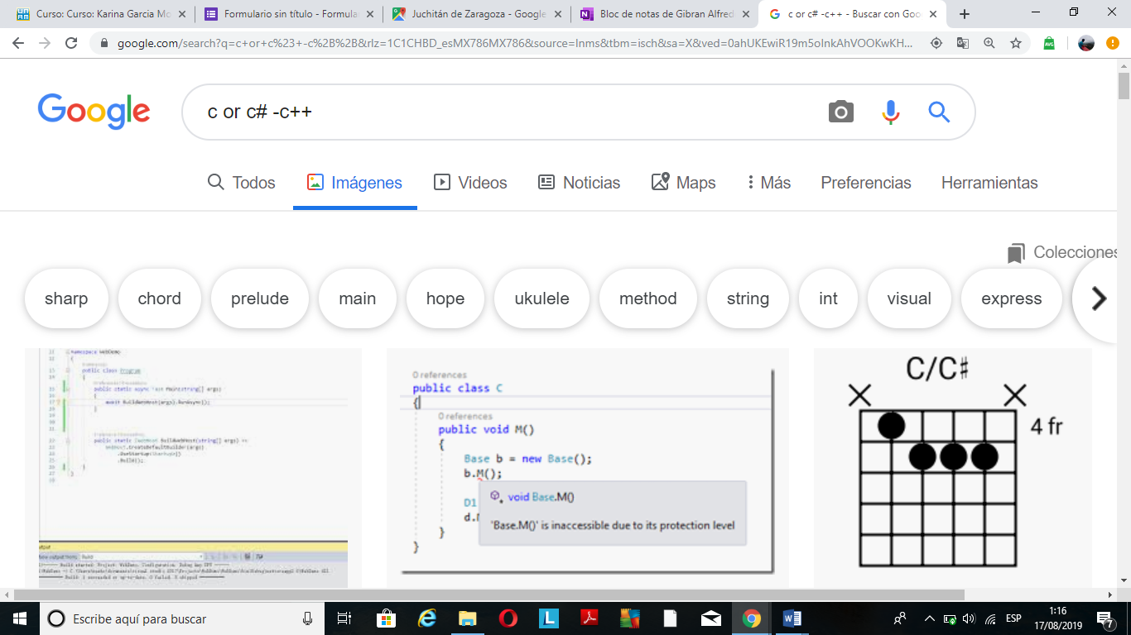

* Realizamos búsquedas especializadas del lenguaje C y C## exceptuando la búsqueda de C++.

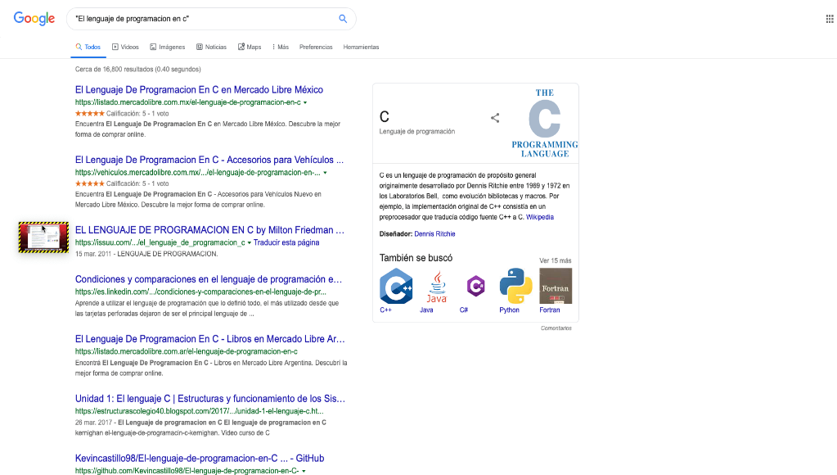

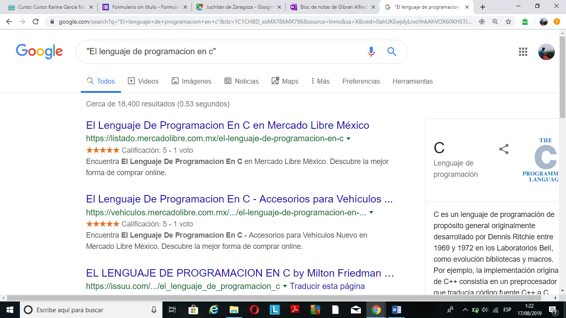

* Realizamos la búsqueda usando comillas dobles para encontrar exactamente documentos que contengan las palabras escritas.

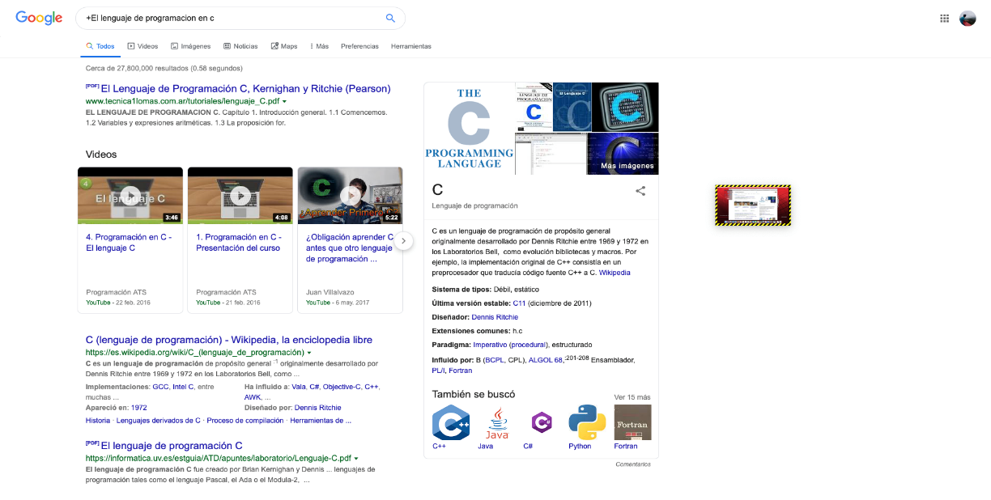

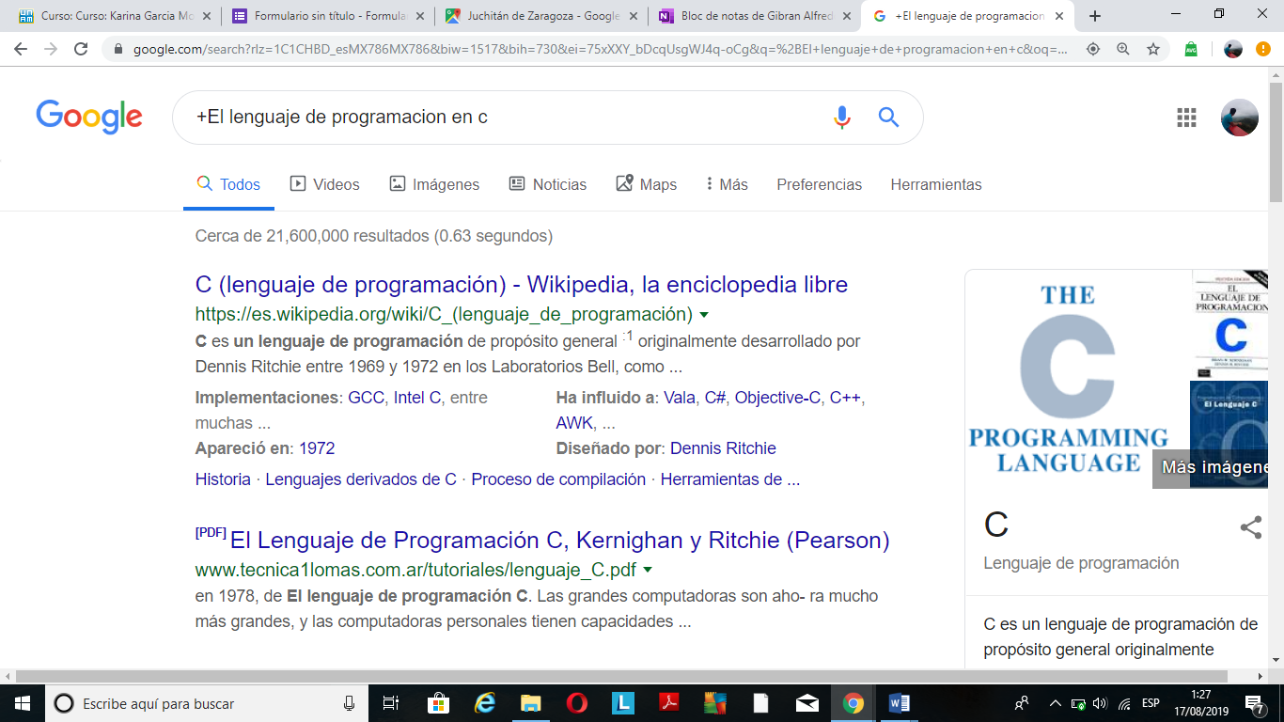

* Realizamos la búsqueda usando el signo + para indicar que las búsquedas resultantes sean páginas que incluyan esas palabras.

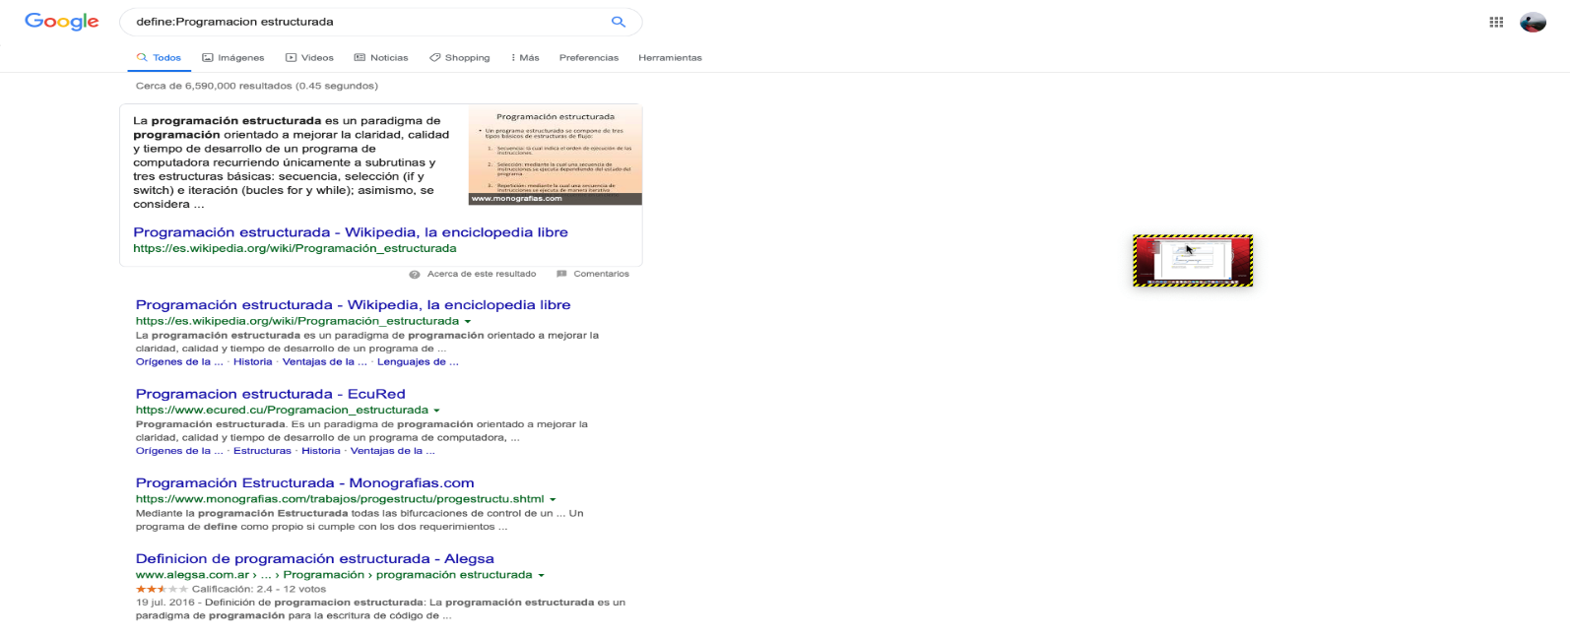

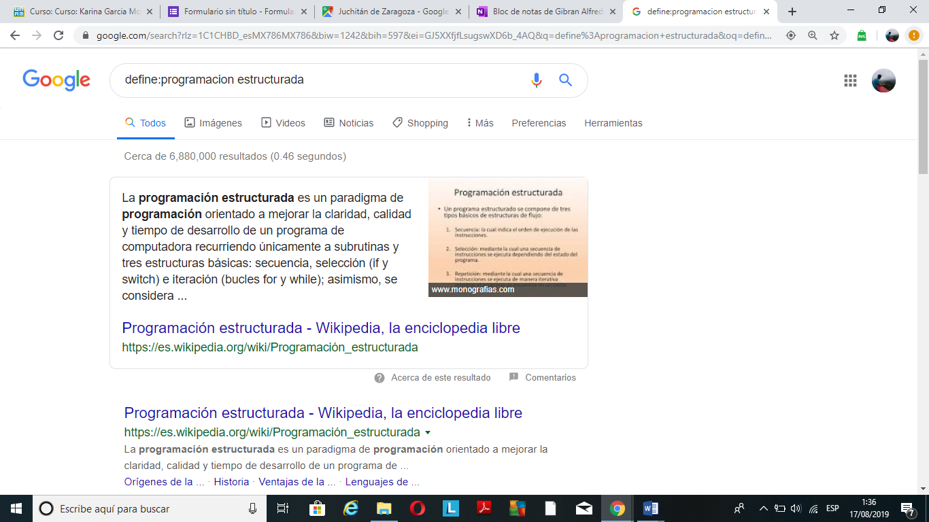

* Realizamos la búsqueda con la palabra *define* para encontrar rápidamente la definición de lo que escribimos.

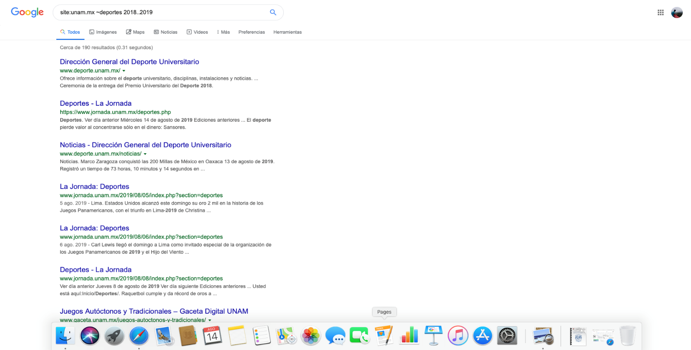

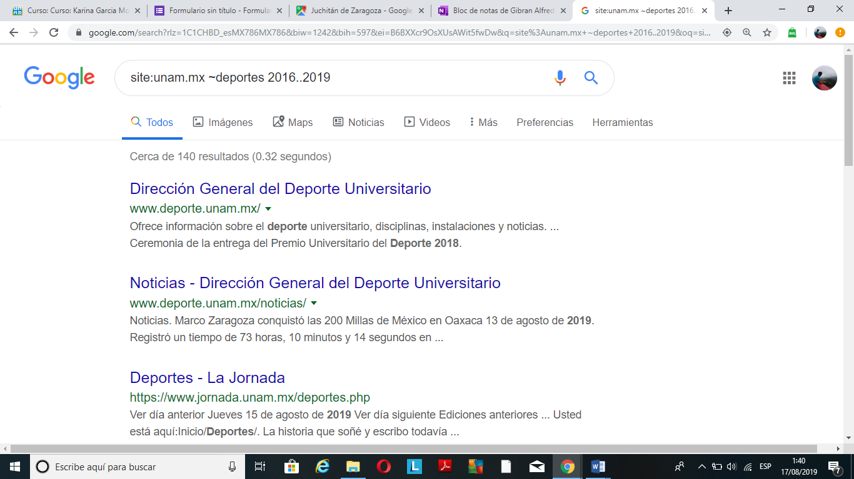

* Realizamos la búsqueda con la palabra *site* para indicar consultar todos los sitios oficiales de lo que escribimos, de igual manera podemos usar ~ para señalar de que tipo específico de búsqueda se hará y los puntos .. señalan en que periodo queremos la información.

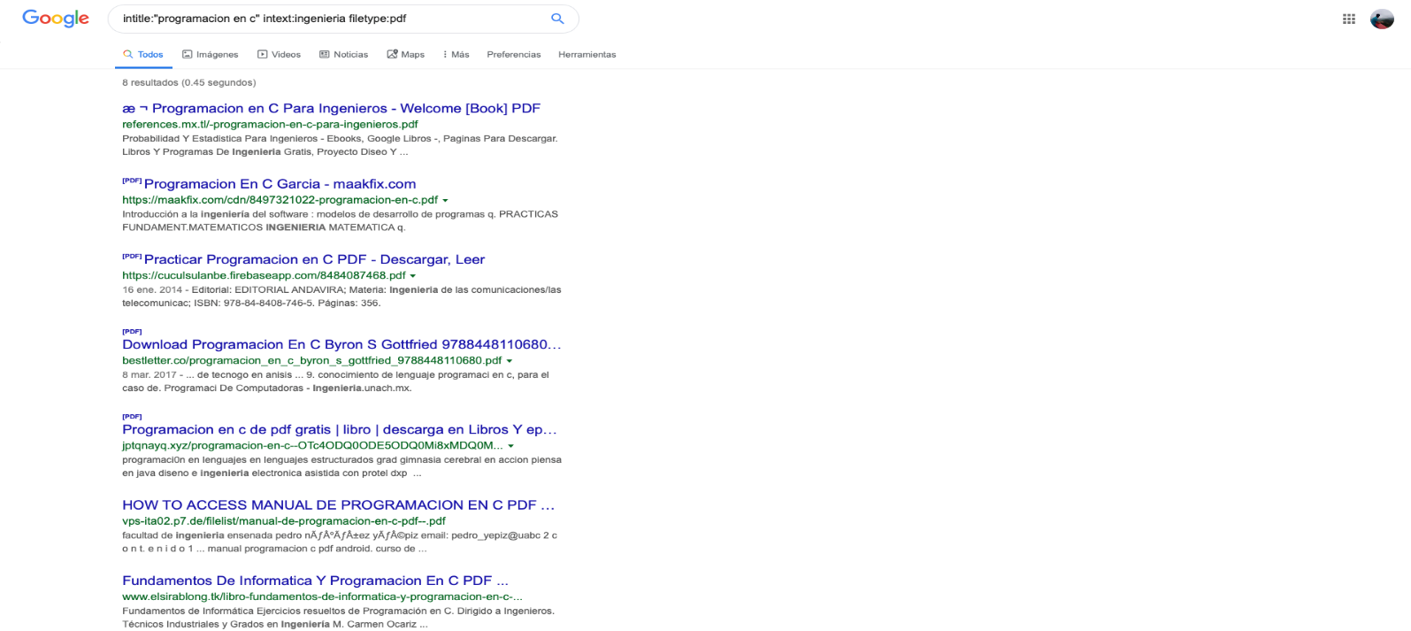

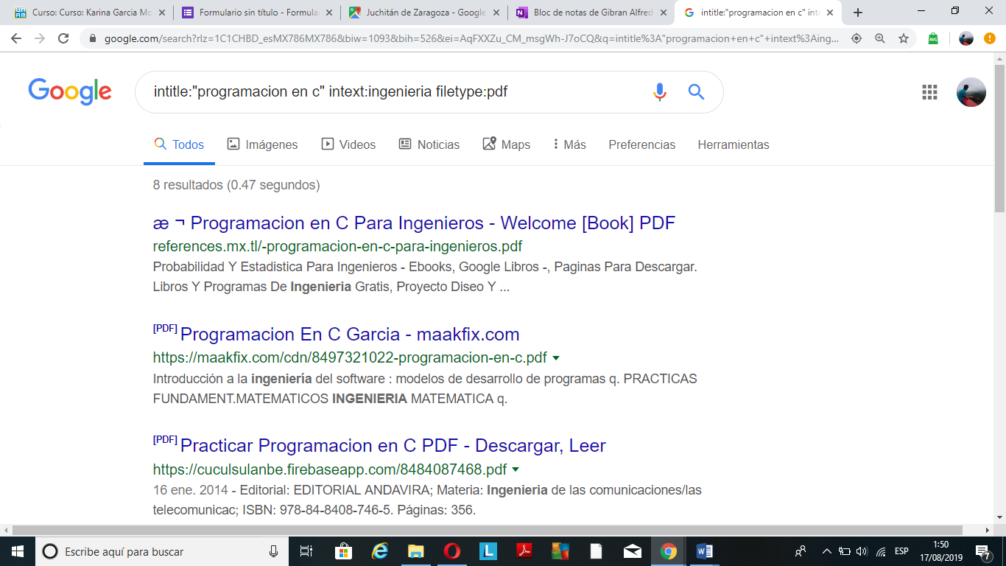

* Realizamos la búsqueda con las palabras *intitle* para señalar un documento con ese título; *intext* para restringir los resultados donde se encuentre ese término y *filetype* para señalar el tipo de documento que queremos consultar.

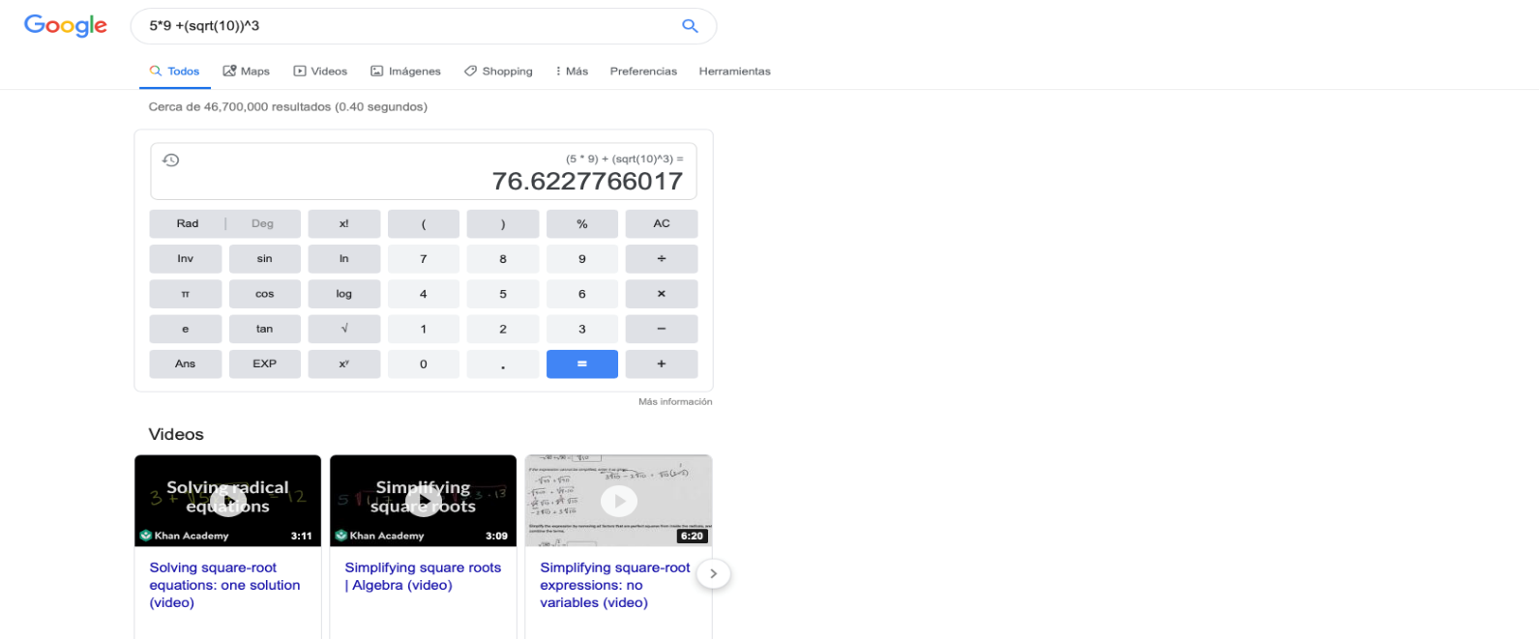

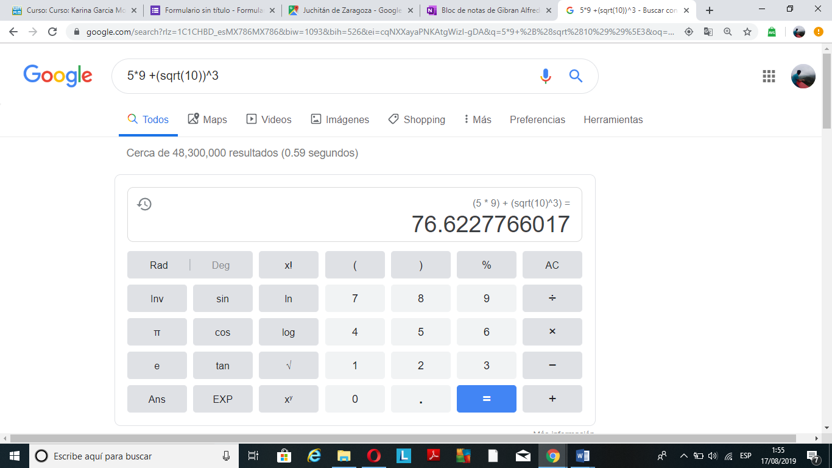

* Realizamos la búsqueda utilizando cierta estructura para poder realizar una operación matemática en la calculadora de Google.

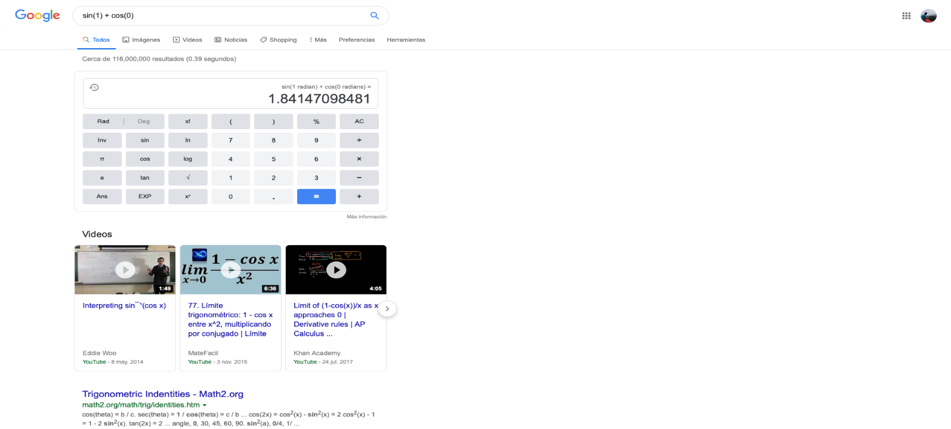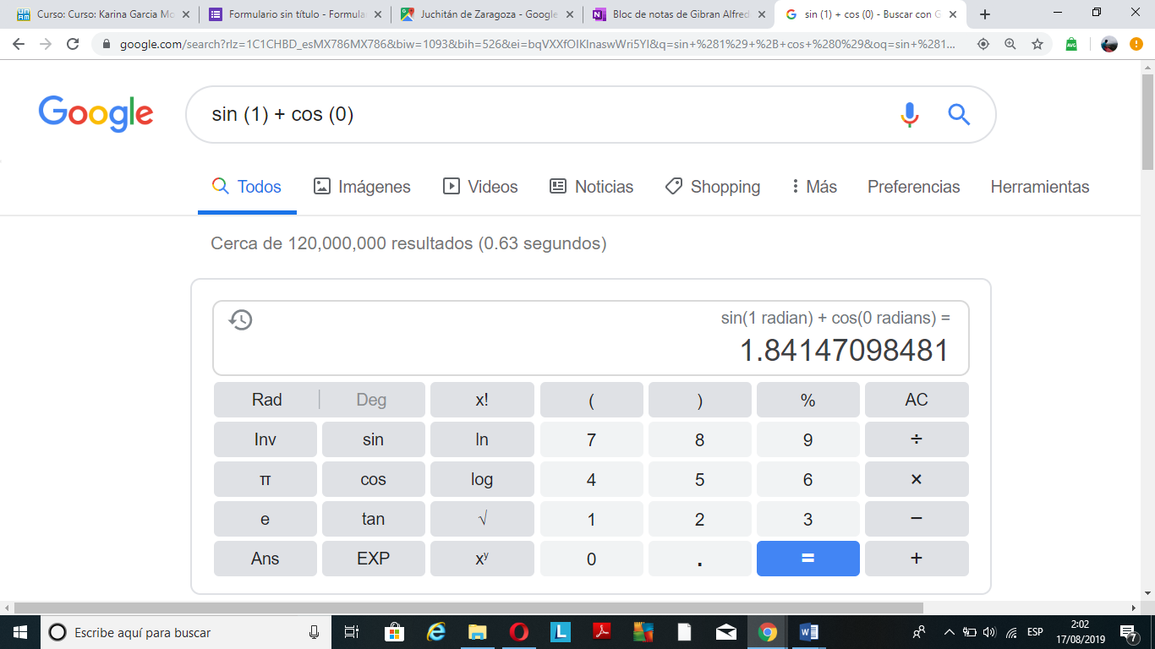

* Realizamos esta búsqueda para realizar cálculos con identidades trigonométricas.

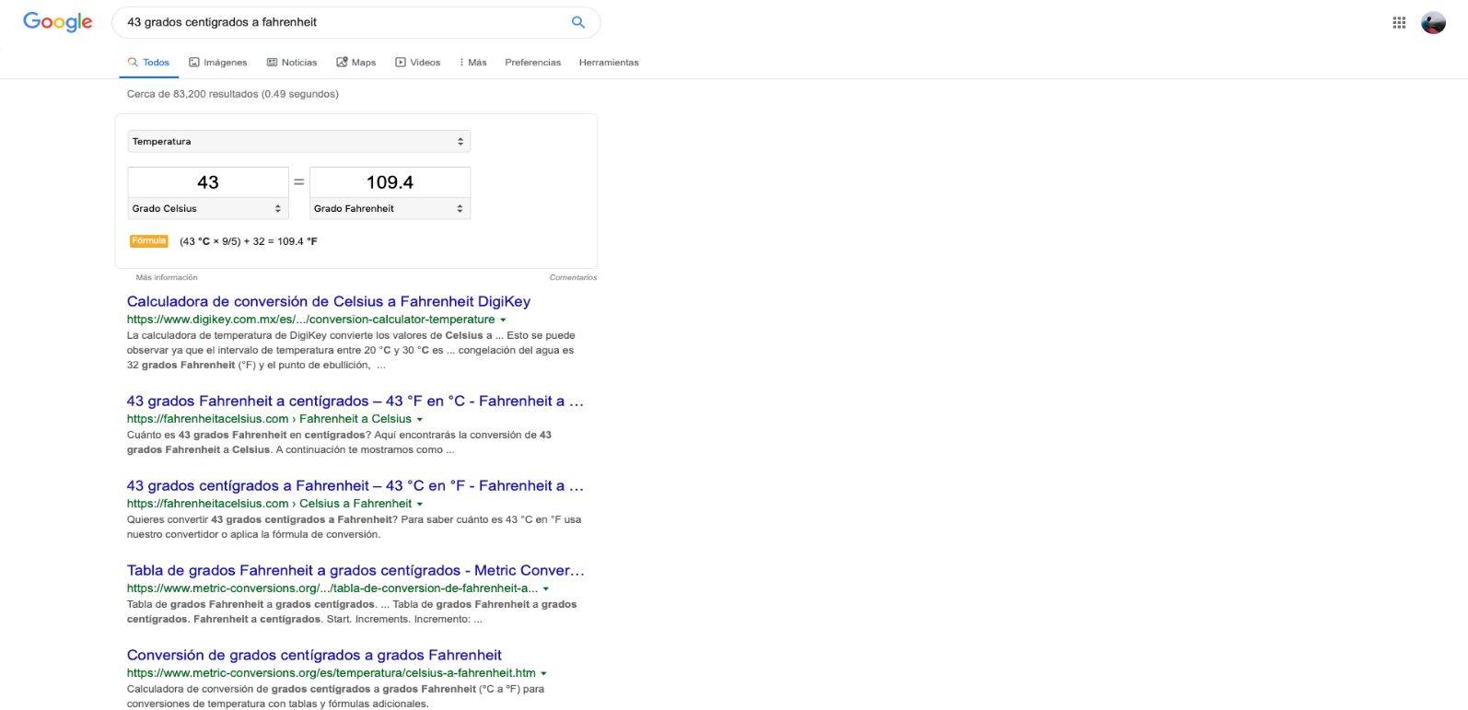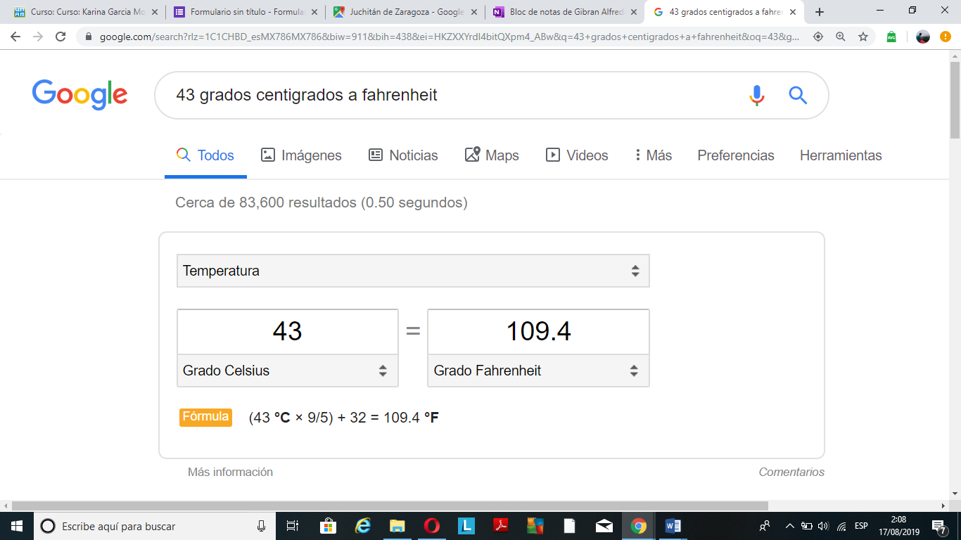

* Realizamos la búsqueda especificando una conversión de grados Celsius a Fahrenheit.

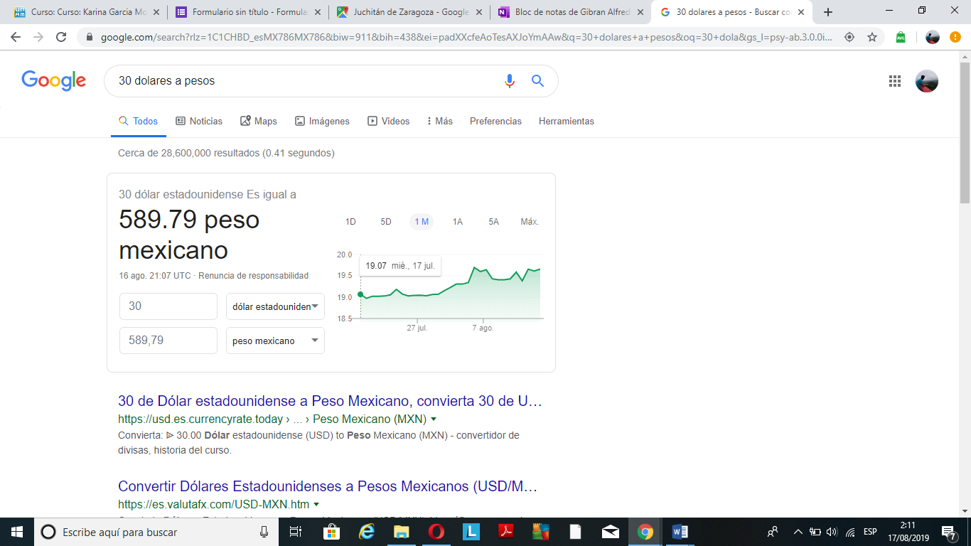

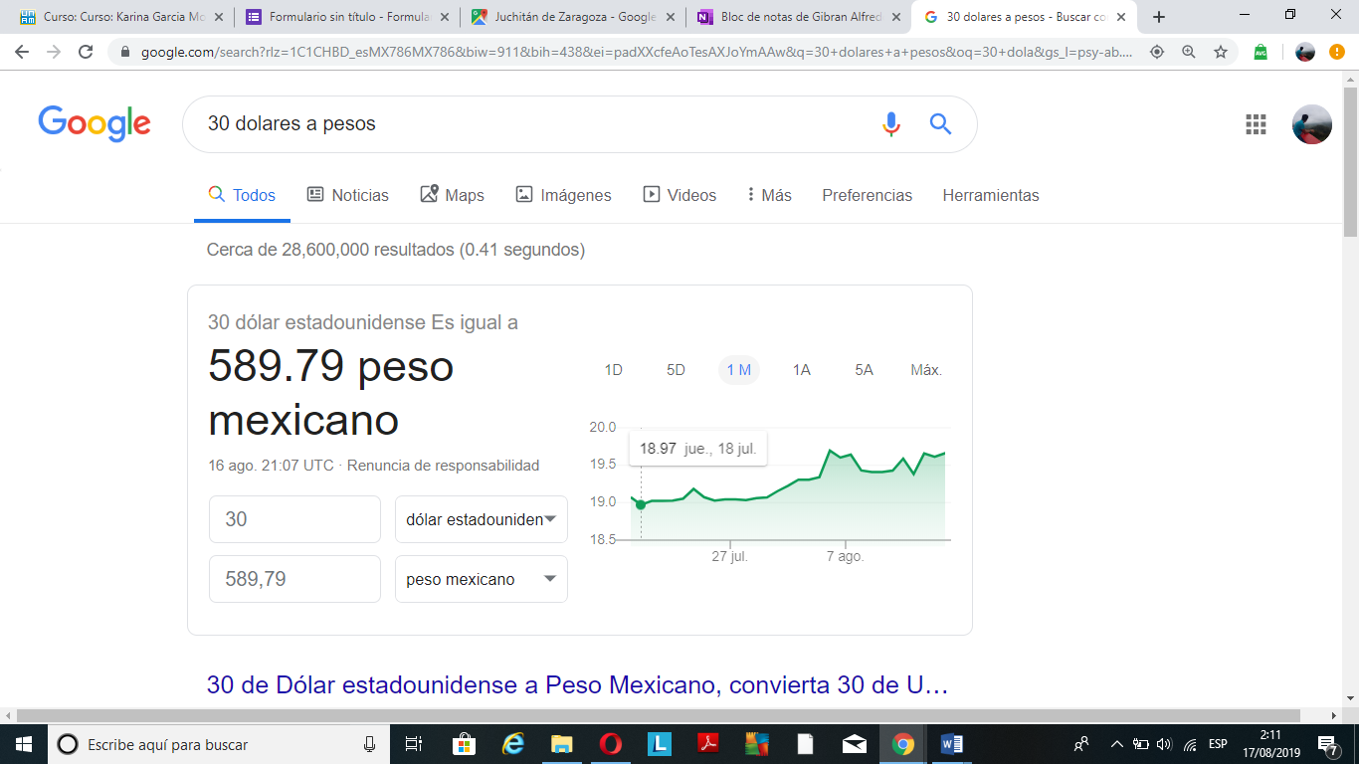

* Realizamos la búsqueda para convertir dólares en pesos.

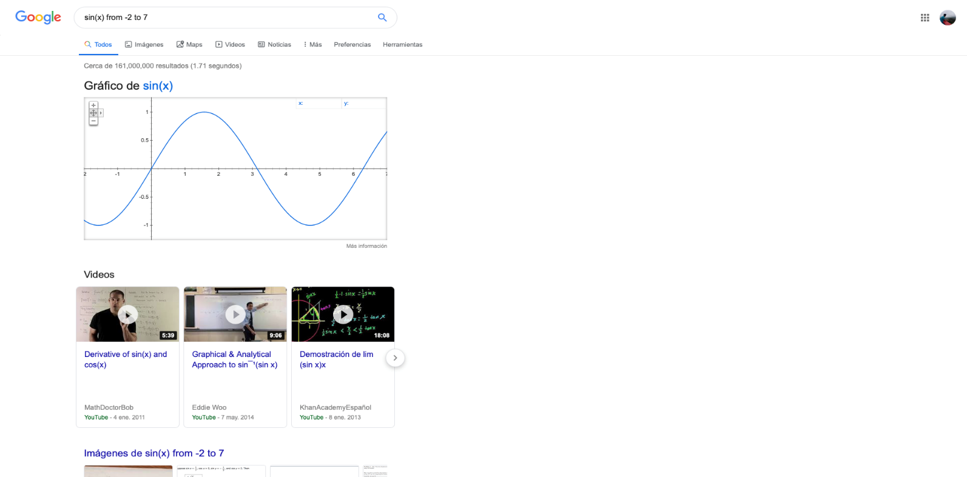

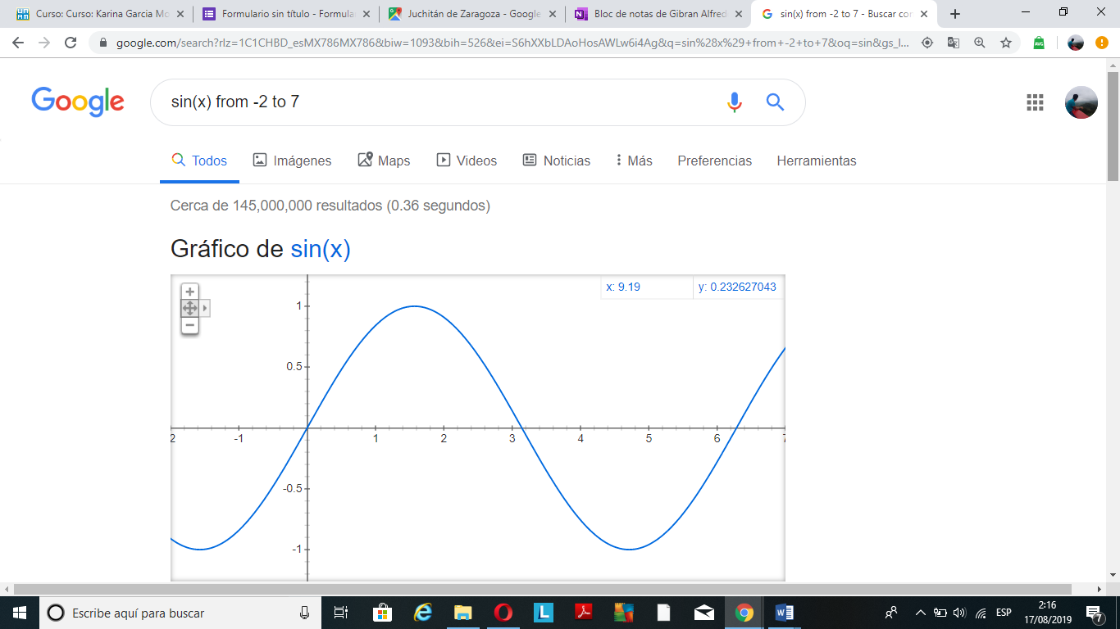

* Realizamos la búsqueda de una gráfica de función usando la identidad trigonométrica *sin (x)* y señalando con *from* y *to* el intervalo de la misma.

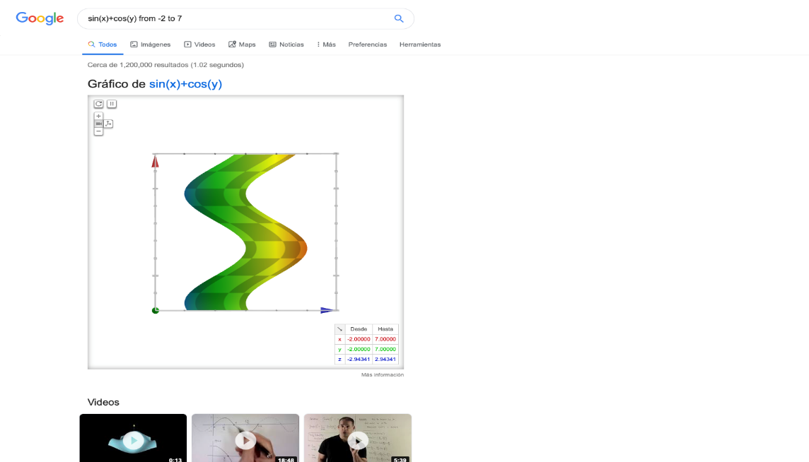

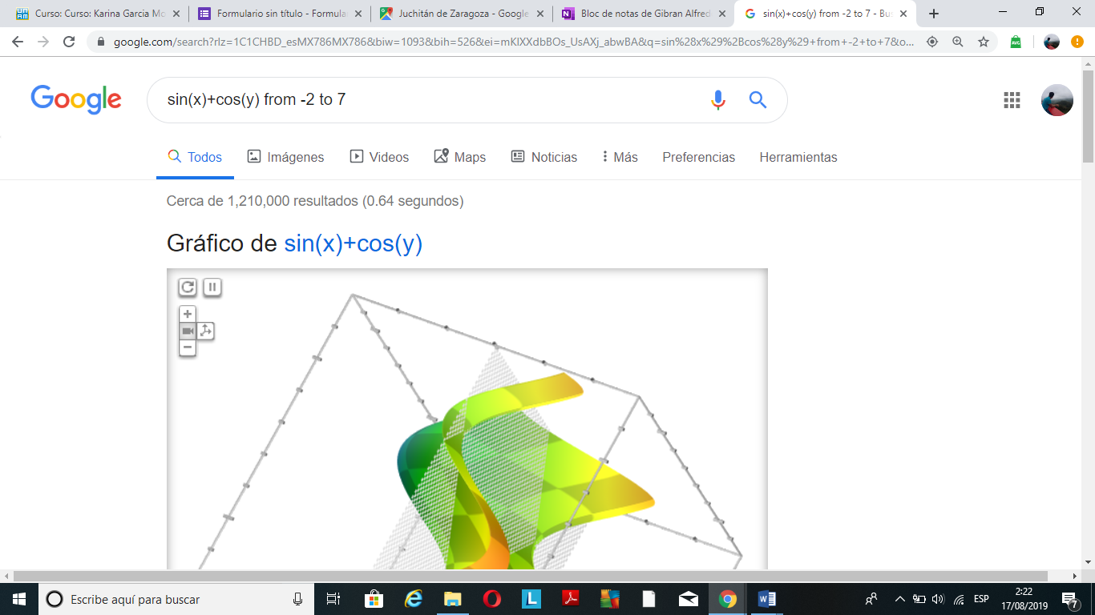

* Realizamos esta búsqueda nuevamente señalando la función y sus intervalos, pero ahora de manera tridimensional.

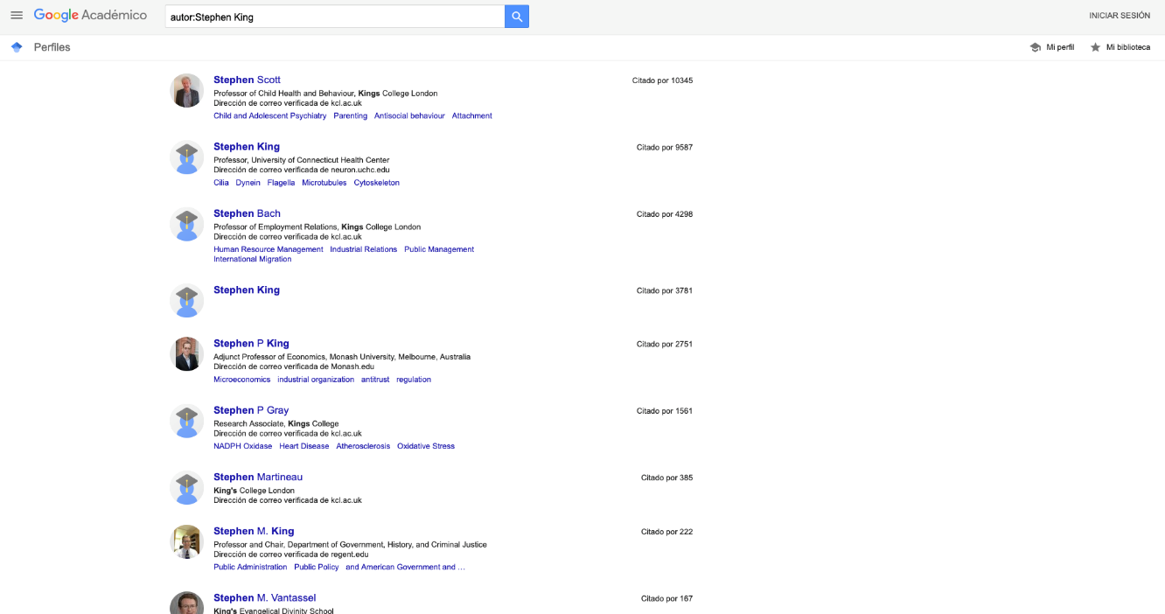

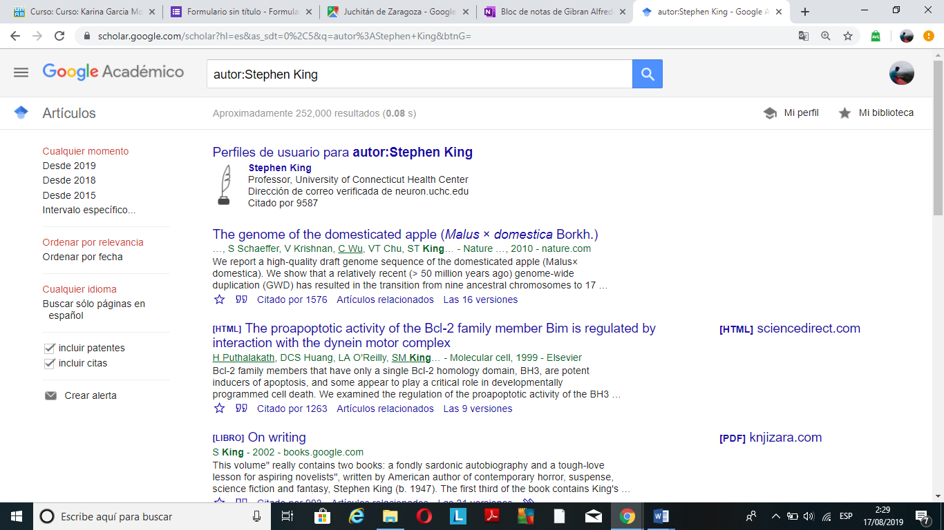

* Realizamos esta búsqueda, pero ahora en *Google Académico* un sitio con búsquedas escolares y verificadas para la investigación detallada y más confiable, usamos la palabra *autor* para señalar la búsqueda del perfil del autor que queramos.
* ***Ejercicios de tarea:***
* *Buscar imágenes empleando tu foto en google e indicar que patrones identificaste para llegar a esas similitudes.*

En este ejercicio se nos pidió arrastrar una imagen nuestra en el buscador de imágenes de Google y notar las imágenes relacionadas con nuestra foto.

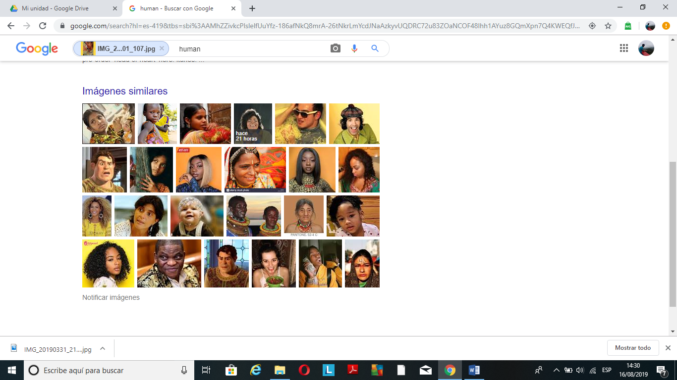

* Subi la anterior foto al buscador de Google Images y las conclusiones que puedo sacar es que como aparece en la barra, me relaciona correctamente como un humano y aparecen personas, en su mayoría de carne y hueso con una tez de piel similar y hasta en algunos casos abunda la presencia del color amarillo como ocurre en mi foto, podría decirse que los algoritmos que utiliza Google son precisos en ciertos aspectos, pero falta una verdadera relación más fiel a la foto original.
* *Realiza una investigación a cerca de alojamiento en la nube ventajas y desventajas (comparar mínimo tres opciones).*
* **ALMACENAMIENTO EN LA NUBE**
* ¿Qué es?

El almacenamiento en la nube es un modelo de informática en la nube que almacena datos en Internet a través de un proveedor de informática en la nube que administra y opera el almacenamiento en la nube como un servicio. Se ofrece bajo demanda con capacidad y costo oportunos, y elimina la necesidad de tener que comprar y administrar su propia infraestructura de almacenamiento de datos. Esto le otorga agilidad, escala global y durabilidad con acceso a los datos en cualquier momento y lugar.

* ¿Cómo funciona?

El almacenamiento en la nube se compra a un proveedor de la nube externo que posee y opera capacidad de almacenamiento de datos y la distribuye a través de Internet con un modelo de pago por uso. Estos proveedores de almacenamiento en la nube administran la capacidad, la seguridad y la durabilidad para lograr que sus aplicaciones de todo el mundo tengan acceso a los datos.

Las aplicaciones obtienen acceso al almacenamiento en la nube mediante protocolos de almacenamiento tradicionales o directamente mediante una API. Muchos proveedores ofrecen servicios complementarios diseñados para ayudar a recopilar, administrar, proteger y analizar datos a gran escala.

* Ventajas
* Disponibilidad inmediata de los archivos, que nos permite acceder a ellos o modificarlos en caso de ser necesario.
* Es mucho más complicado que se pierdan archivos en la nube.
* Ahorro de espacio en el ordenador.
* La nube se actualiza automáticamente.
* Se lleva a cabo un uso de energía más eficiente.
* *Fácil acceso*: Si se estropea nuestro ordenador podemos acceder desde otros dispositivos.
* Se integra con facilidad con otras aplicaciones.
* El usuario no tiene que hacer nada en el ámbito de mantenimiento, ya que la empresa se encarga.
* Se trata de un sistema de almacenamiento escalable.
* Desventajas
* Los datos pueden acabar en manos de terceros.
* *Seguridad*: La seguridad es responsabilidad de la empresa, algo que puede traer problemas al usuario si hay fallos.
* No se dispone del control de acceso total a los datos.
* Se necesita tener acceso a Internet en todo momento.
* Cobertura legal confusa (hay países que no tienen leyes de protección de datos).
* Posibles conflictos de propiedad intelectual.
* Comparativa de servicios de alojamiento en la nube.

|  |  |  |  |  |  |  |  |
| --- | --- | --- | --- | --- | --- | --- | --- |
|  | Box | Google Drive | Dropbox | iCloud | MediaFire | Mega | One Drive |
| Almacenamiento gratuito | 10 GB | 15 GB | 2 GB | 5 GB | 10 GB | **50 GB** | 7 GB |
| Ampliación gratuita | Variable | Variable | 16 GB | No aplica | **50 GB** | No aplica | Variable |
| 100 GB mensual **/** anual | $5 **/** No aplica | **$1.99** / No aplica | $9.99 **/** $99 | No aplica | $4.99 **/ $49.99** | No aplica | $7.49 **/** $50 |
| 200 GB mensual **/** anual | No aplica | No aplica | $19.99 **/** $199 | No aplica | **$9.99** / **$99.99** | No aplica | $11.49 **/** $100 |
| 500 GB mensual **/** anual | No aplica | No aplica | $49.99 **/** $499 | No aplica | $24.99 **/** $199.99 | **€9.99** / **€99.99** | No aplica |
| 1 TB mensual | $15 | **$9.99** | No aplica | No aplica | $49.99 | No aplica | No aplica |
| 10 TB mensual | No aplica | **$99.99** | No aplica | No aplica | $429.99 | No aplica | No aplica |
| Aplicaciones oficiales | Android / iOS /WP / Windows | Android / iOS / Mac / Windows | Android / BB / iOS / Linux / Mac / Windows | iOS / Mac / Windows | Android / iOS / Mac / Windows | Android / BB / iOS / Windows | Android / iOS / WP / Mac / Windows |

$ = Cantidad en dólares.

* Indica las características, ventajas y desventajas de por lo menos tres servidores de correo.
* **SERVIDORES DE CORREO**
* ¿Qué es?

Es una aplicación informática cuya función es parecida al correo postal solo que en este caso es correo electrónico (otras veces llamados mensajes) que circulan, lo hacen a través de nuestras redes de transmisión de datos y a diferencia del correo postal, por este medio solo se pueden enviar adjuntos de ficheros de cualquier extensión y no bultos o paquetes al viajar la información en formato electrónico.

Un *Servidor* es un tipo de *Software* que suministra servicios a los usuarios o terminales que lo solicitan. Por ejemplo, en una típica arquitectura Cliente-servidor, el cliente podría ser un ordenador que realiza peticiones de información a través de un programa de correo (***Outlook Express*** por ejemplo) y, el servidor le entrega los datos en forma de correos electrónicos en respuesta a su solicitud.

El Correo electrónico es un servicio que permite el intercambio de mensajes a través de sistemas de comunicación electrónicos.

El concepto se utiliza principalmente para denominar al sistema que brinda este servicio vía Internet mediante el protocolo SMTP (Simple Mail Transfer Protocol), pero también permite nombrar a otros sistemas similares que utilicen distintas tecnologías. Los mensajes de correo electrónico posibilitan el envío, además de texto, de cualquier tipo de documento digital (imágenes, videos, audios, etc.).

Este servidor me permite el intercambio de mensajes de correo electrónico, ya sea entre usuarios, Servidores, cliente y servidor. Este servidor almacena y reenvía los mensajes de correo, probablemente esta es la aplicación TCP/IP más usada. Este nos permite mantenernos en contacto con personas de diferentes lugares sin necesidad de hacerlo por medio de cartas, teléfono, etc.

* *Microsoft Outlook*
* **Características.**
* *Interfaz mejora*. El nuevo diseño de la interfaz utiliza menos pixeles, pero hace un 30% más visibles los mensajes en la bandeja de entrada.
* *Integración con Facebook y Twitter*. Los usuarios de Outlook.com ahora se pueden conectar a estas redes sociales, ver el estado y los tweets compartidos por los amigos.
* *Chat integrado*. Los usuarios también pueden chatear con sus amigos de Facebook y otros usuarios de Outlook.com desde la propia interfaz del servicio.
* *Abrir documentos Office*. Es posible realizar tareas de edición, abrir y compartir documentos de Word, Excel y PowerPoint, igualmente desde el interior de Outlook.com.
* *Contactos de redes sociales*. Se tiene acceso a la libreta de direcciones con los contactos de Facebook y LinkedIn.
* *Video llamadas de Skype*. Aunque aún no se implementa, se espera que muy pronto los usuarios de Outlook.com puedan realizar video llamadas de Skype incluso si no se tiene instalada la aplicación.
* *Fotos adjuntas en diapositivas*. Todas las imágenes y fotografiás adjuntas en un correo pueden visualizarse como una presentación de diapositivas.
* *Integración con SkyDrive*. El servicio de almacenamiento en la nube también se integra, por lo que ahora se pueden enviar archivos adjuntos de mayor tamaño.
* *Limpieza automática.* Outlook.com tiene la capacidad de detectar de forma automática los correos como boletines, ofertas, noticias y actualizaciones, y los coloca en carpetas separadas.
* *Misma dirección de correo*. Los usuarios de Hotmail que actualicen a Outlook.com, lo pueden hacer con su misma dirección de correo, manteniendo su contraseña, lista de contactos, reglas y correo electrónico.
* **Ventajas.**
* Da mayor claridad a la hora de gestionar los mensajes.
* Tienes Skype en la bandeja de correo, un sistema de mensajería instantánea y comunicación para videoconferencias muy fácil de utilizar.
* Ofrece espacio de almacenamiento de documentos y archivos prácticamente ilimitado.
* Permite personalizar el color y la apariencia de la interfaz del usuario.
* Se puede utilizar desde cualquier tipo de dispositivo.
* Integrar un editor de ofimática para crear y editar documentos en múltiples formatos.
* Integra una herramienta de calendario y agenda de reuniones.
* **Desventajas.**
* Carece de la posibilidad de incorporar nuevas funcionalidades o plugins.
* Es más lento que otros sistemas de comunicación.
* Los procesos de recuperación de contraseña son complejos.
* La configuración de tu dominio @miempresa.com.do exigen conocimientos técnicos e implica la realización de varios pasos que deben seguir meticulosamente para tener éxito.
* *Gmail*
* **Características.**
* ***Acceso por invitación***: En sus inicios, solo se podía acceder a Gmail por medio de la invitación de uno de sus miembros. Cada nuevo usuario podía enviar invitaciones a un determinado grupo de amigos, lo que generó gran expectativa por probar la nueva plataforma. Esta dinámica se mantuvo hasta 2007, cuando se habilitó el registro abierto.
* ***Almacenamiento de 1GB***: Gmail innovó desde sus inicios al ofrecer lo que otros servicios de correo no ofrecían: 1GB de espacio de almacenamiento. Aunque en hoy en día, 1GB suene a poco, en 2004, la competencia tenía a disposición de sus usuarios apenas de 2 a 6MB, por lo que muchos debían borrar correos para hacer más espacio. Hoy, Gmail da al menos 25 GB.
* ***Búsqueda***: Gmail fue el primer servicio de e-mail en integrar una barra de búsqueda para permitir encontrar correos de forma rápida y sencilla, por palabras clave.
* ***Mensajería (GTalk, Hangouts)***: Fue el primer servicio de correo electrónico en integrar un chat a su interfase. Los usuarios podían enviar mensajes a sus contactos sin utilizar otra plataforma de mensajería externa. Estas herramientas permiten también las videollamadas.
* ***Organización de correo electrónico***: Gmail innovó en la manera de organizar los correos. Un mismo tema entre varias personas fue catalogado como “conversaciones”. En 2013, introdujo las categorías: Principal, Social y Promociones, permitiendo al usuario clasificar sus correos de forma ordenada, y agregar más categorías según su preferencia.
* ***Herramientas (Drive, Docs)***: Gmail está integrado a otras herramientas desarrolladas por Google. Permite trabajar de forma colectiva documentos que se guardan en Google Docs.
* ***Labs***: En Configuración > Labs es posible encontrar algunas funciones: detener un envío en los 30 segundos siguientes a que un mensaje salió de la casilla. También una lista de opciones para personalizar la interfase de correo.
* ***Android e iOS***: La integración con el teléfono celular marcó también innovación en Gmail. Se lanzaron las apps para móviles y se han convertido en una extensión importante del correo versión escritorio.
* ***Cuentas delegadas***: Es de especial utilidad para quienes manejan Gmail en el ámbito empresarial. Permite un acceso delegado desde la bandeja personal. Para una cuenta corporativa, se puede designar a otras personas para escribir en nombre de esta.
* ***Configuración visual***: En 2011, Gmail lanzó la opción de ponerle una imagen de fondo al correo, en su mayoría paisajes, lo que llevó a una mayor personalización.
* **Ventajas**
* Es el correo electrónico con más usuarios registrados hasta hoy.
* Tiene muchas opciones de personalización.
* Permite saber la actividad en nuestra bandeja de entrada por medio de las notificaciones de escritorio.
* Tiene una interfaz más sencilla que puede ser escogida para usuarios que tienen su ordenador con Internet lento.
* Permite el chat a través de la bandeja de entrada.
* Se integra con el Google Plus.
* **Desventajas.**
* A veces puede tardar mucho en cargar.
* Al tratar de subir un archivo la carga del mismo puede detenerse.
* Presenta algunos errores como fallos al tratar de acceder desde la bandeja de entrada a las otras aplicaciones de Google.
* Puede ser algo inestable si no se tiene internet rápido.
* ***Yahoo mail***
* **Características.**
* ***Configuración de una cuenta de correo de Yahoo Mail****.* Lograr la configuración de una cuenta gratuita de correo de Yahoo Mail es fácil, iniciando con una visita a la página web de Yahoo Mail. Aunque, antes de que logre iniciar sesión en Yahoo Mail, debe registrarse escogiendo una ID de Yahoo de este modo su cuenta de correo electrónico logra suministrar la información requerida. Una vez que realices eso, estará listo para perfeccionar el inicio de sesión de Yahoo Mail y poder enviar su primer correo electrónico.
* ***Gestionar adjuntos****.* Hay que considerar que los archivos adjuntos son documentos o representaciones pictóricas que envía con un mensaje. Consigue adjuntar hasta 10 MB de registro en cada mensaje. Estos logran ser documentos de proceso de textos o en una hoja de cálculo, registros de audio, imágenes y sitios web como archivos HTML.
* ***Archivo de mensajes y búsquedas****.* En Yahoo le aprueba configurar las carpetas para poder almacenar y administrar sus mensajes. Diversas carpetas se instalan automáticamente las puedes encontrar en la parte izquierda de la pantalla de inicio. Allí también puede observar Bandeja de entrada, Borradores, correos enviados, correo no deseado, la papelera de reciclaje, sus contactos y las fuentes que deseas manejar. Debajo existe un componente para las carpetas que creas. Para poder crear una carpeta, solo debes hacer clic en Agregar adyacente al icono de Mis carpetas. Veras como aparece una nueva carpeta sin título en la parte inferior.
* **Ventajas.**
* Tiene una interfaz muy amigable, y es fácil de utilizar.
* Proporciona diversas opciones para ordenar nuestra bandeja de entrada y otros correos indeseados.
* Se integra con los otros servicios de Yahoo! Como Yahoo respuestas y Yahoo research.
* Tiene soporte en varios idiomas.
* Se puede utilizar la misma imagen de perfil en Yahoo mail como en los otros servicios a los que se integra esta cuenta.
* Facilita todavía más la comunicación a usuarios que tienen Yahoo mail, por medio de Yahoo Messenger.
* **Desventajas.**
* Algunas opciones de personalización son poco útiles.
* Los correos spam pueden llegar a nuestra bandeja de entrada.
* Si dejamos de utilizar la cuenta por alrededor de medio año esta es marcada como inactiva.
* La mayoría de usuarios que utilizan el Yahoo Mail no utilizan los otros servicios como Yahoo respuestas, suele ser utilizado por menos usuarios por lo que a veces no se obtienen buenas respuestas.
* ***Conclusiones***

Tras la realización de esta práctica podemos concluir la importancia del respaldo de documentos tan importantes, y como en nuestros días es tan sencillo asegurar cosas que pueden llegar a ser vitales para alguien. De igual manera descubrimos unas formas mucho más precisas y especializadas para buscar información de una manera más concisa y sobre todo rápida. Se probó la capacidad del buscador de Google para relacionar características visuales en una fotografía. Se analizaron y compararon distintos servicios de almacenamiento en la nube y las diferentes opciones de servidores de correo que en esta época son tan vitales para la vida tanto social, laboral y escolar de una persona, en pocas palabras, se comprobó la importancia de estas herramientas tecnológicas en la vida de cualquier profesionista, como en nuestro caso, en la vida de un ingeniero.

* ***Cybergrafias***

UNAM (s.f.). *Manual de prácticas del laboratorio de Fundamentos de programación*. Recuperado el 17 de agosto del 2019 de: <https://tuaulavirtual.educatic.unam.mx/pluginfile.php/696595/mod_resource/content/2/MADO-17_FP.pdf>

Amazon (s.f.). *Almacenamiento en la nube*. Recuperado el 19 de agosto del 2019 de:

<https://aws.amazon.com/es/what-is-cloud-storage/>

OKDIARIO (5 de enero del 2018). *Pros y contras de guardar tus archivos en la nube*. Recuperado el 19 de agosto del 2019 de: <https://okdiario.com/tecnologia/guardar-archivos-nube-ventajas-desventajas-70643>

Xakata Mexico (14 de marzo del 2014). *Comparativa entre los servicios más populares de almacenamiento en la nube*. Recuperado el 19 de agosto del 2019 de: <https://www.xataka.com.mx/servicios/comparativa-entre-los-servicios-mas-populares-de-almacenamiento-en-la-nube>

EcuRed (s.f.). *Servidor de correo*. Recuperado el 19 de agosto del 2019 de: <https://www.ecured.cu/Servidor_de_correo>

CrearCorreo (2014). *Outlook (Hotmail) Ventajas y desventajas*. Recuperado el 19 de agosto del 2019 de: <https://www.crearcorreo.mx/outlook-hotmail-ventajas-y-desventajas.html>

Anónimo (31 de marzo del 2014). *Ventajas y desventajas de utilizar Outlook en mi empresa*. Recuperado el 19 de agosto del 2019 de: <https://www.impulsapopular.com/gerencia/ventajas-y-desventajas-de-utilizar-outlook-en-mi-empresa/>

Urban, S. (28 de febrero del 2013). *Las 10 principales características de Outlook.com*. Recuperado el 19 de agosto del 2019 de: <http://www.top10de.com/las-10-principales-caracteristicas-de-outlook-com/>

ElSalvador.com (01 de abril del 2014). *Las 10 características que hacen único a gmail*. Recuperado el 19 de agosto del 2019 de: <https://historico.elsalvador.com/125850/las-10-caracteristicas-que-hacen-unico-a-gmail.html>

CrearCorreo (2014). *Gmail ventajas y desventajas*. Recuperado el 19 de agosto del 2019 de: <https://www.crearcorreo.mx/gmail-ventajas-y-desventajas.html>

Anónimo (s.f.). *5 características de Yahoo! Mail*. Recuperado el 19 de agosto del 2019 de: <https://www.12caracteristicas.com/yahoo-mail/>

CrearCorreo (2014). *Yahoo ventajas y desventajas*. Recuperado el 19 de agosto del 2019 de: https://www.crearcorreo.mx/yahoo-ventajas-y-desventajas.html